Introducción a la actividad
El análisis de los mensajes permite desentrañar la propuesta ideológica de los grupos dominantes acerca de la realidad social, la cual se presenta desde la visión del mundo según los intereses del medio de comunicación.
Instrucciones:
1.- Redacta un ensayo donde especifiques como los mensajes publicitarios y propagandísticos conllevan fines sociales, políticos y económicos.
2.- Participa en el foro donde profundices sobre el tema considerando los siguientes puntos:
a) Señala los días en que se celebran festejos que se han creado para incrementar el consumo de productos de manera extraordinaria
b) Describe que actividades se realizan en cada uno y comenta en grupo su impacto social.

Criterios de Evaluación
Fondo.Las respuestas deben incluir comentarios personales, que den pauta para un debate en foro a nivel grupal.
Forma.Redactar el ensayo en una extensión mínima de una cuartilla, sin faltas de ortografía, incluir presentación con nombre completo, grupo, materia y entregado en archivo de Word.

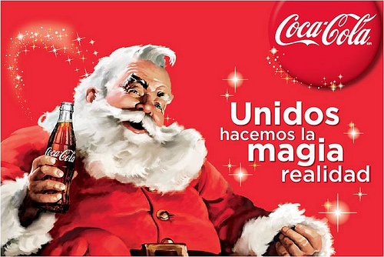
El anuncio a presentar en esta ocasión es de coca-cola uno de los productos más vendidos en todo el mundo y que ah sabido estar a la vanguardia todo estos años.
En esta ocasión nos enfocaremos sobre como esté producto a llagado a ser uno de los más vendidos y como a logrado llegar a la sima. El punto factor del cartel es que esta enfocado en la época donde más productos son consumidos –navidad- coca-cola nos pone como imagen a un personaje en particular –Santa Claus- sujetando una coca-cola y a un lado de el hay un mensaje que dice: Unidos hacemos la magia realidad, esto nos da a entender que con coca-cola es posible todo los deseos y la magia. Ya que al consumir el producto que nos ofrece la magia será posible, ese tipo de mensaje es uno de los factores que atrae al público y en especial de los más chicos ya que el cartel nos da una expresión familiar donde grandes y chicos pueden compartir sin importar donde estés o la fecha que sea, uno puede disfrutar de coca-cola en cualquier momento. Estos nos da a comprender un poco la forma como ah logrado ser tan popular; debido a los mensajes que maneja y que atrae al público, asiendo que esta franquicia sea consumido por miles de personas y así ser una de las más vendidas. Y debido a su alto consumo podemos encontrar otras marcas que han estado a la par con coca-cola para vender su producto pero que hasta hoy en día continúan en búsqueda de ser uno de los productos tan vendidos como lo ah logrado coca-cola.

Maestra: no tengo idea de cómo mandar la presentación que hice en prezi pero le dejo el link, espero que se vea.
http://prezi.com/noif9gylyeko/copy-of-mensaje-publicitarios/

